Информация

**О проведённых мероприятиях, посвящённых 100 – летию со дня рождения Даниялова Абдурахмана Данияловича в МКОУ «Ахмедкентская средняя общеобразовательная школа»**

**В соответствии с Указом Главы Республики Дагестан В.А.Васильева «О праздновании 100 – летия со дня рождения Даниялова Абдурахмана Данияловича» Люди Чести**

**Председатель Президиума Верховного Совета Дагестанской АССР  
 (1967 – 1970).**

**1.В школе провели тематические кл. часы: «Какими были бывшие руководители Дагестана»,**

**«Биография и жизнь», «Талантливая, смелая, волевая личность – А.Даниялов»**

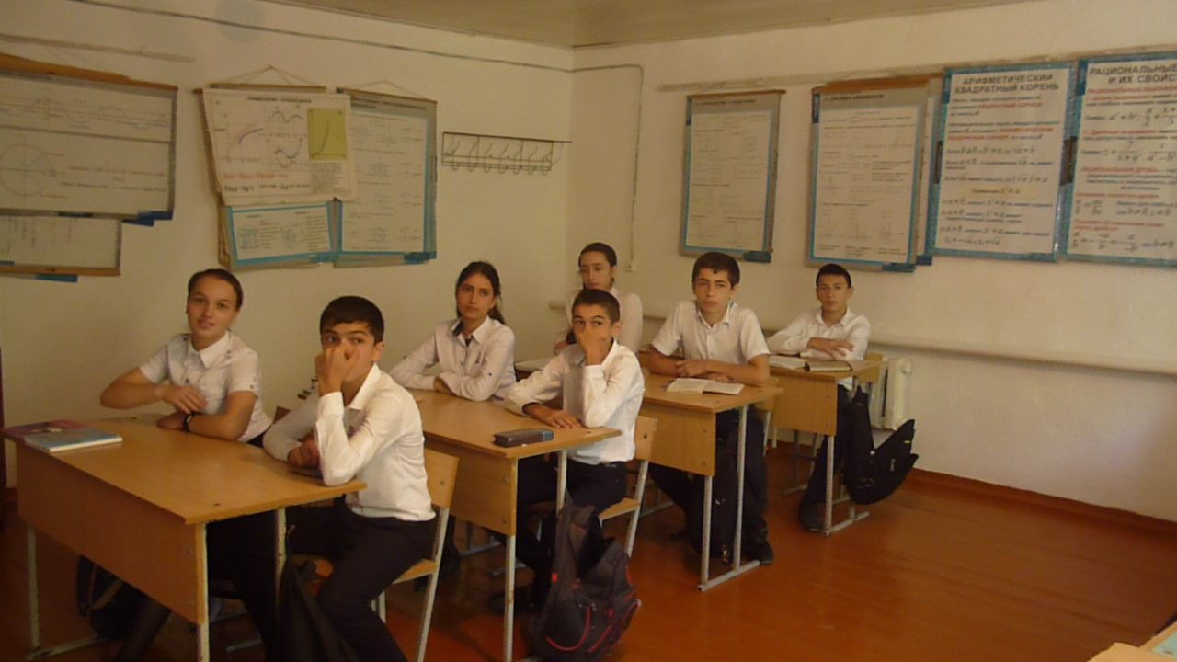

**2.Провели общешкольную тематическую линейку. Познакомили учащихся с жизнью и деятельностью Абдурахмана Данияловича по рассказам Гаджиали Даниялова, Магомеда Дугричилова , Муху Алиева, Магомеда Яхьяева и других видных государственных деятелей.**

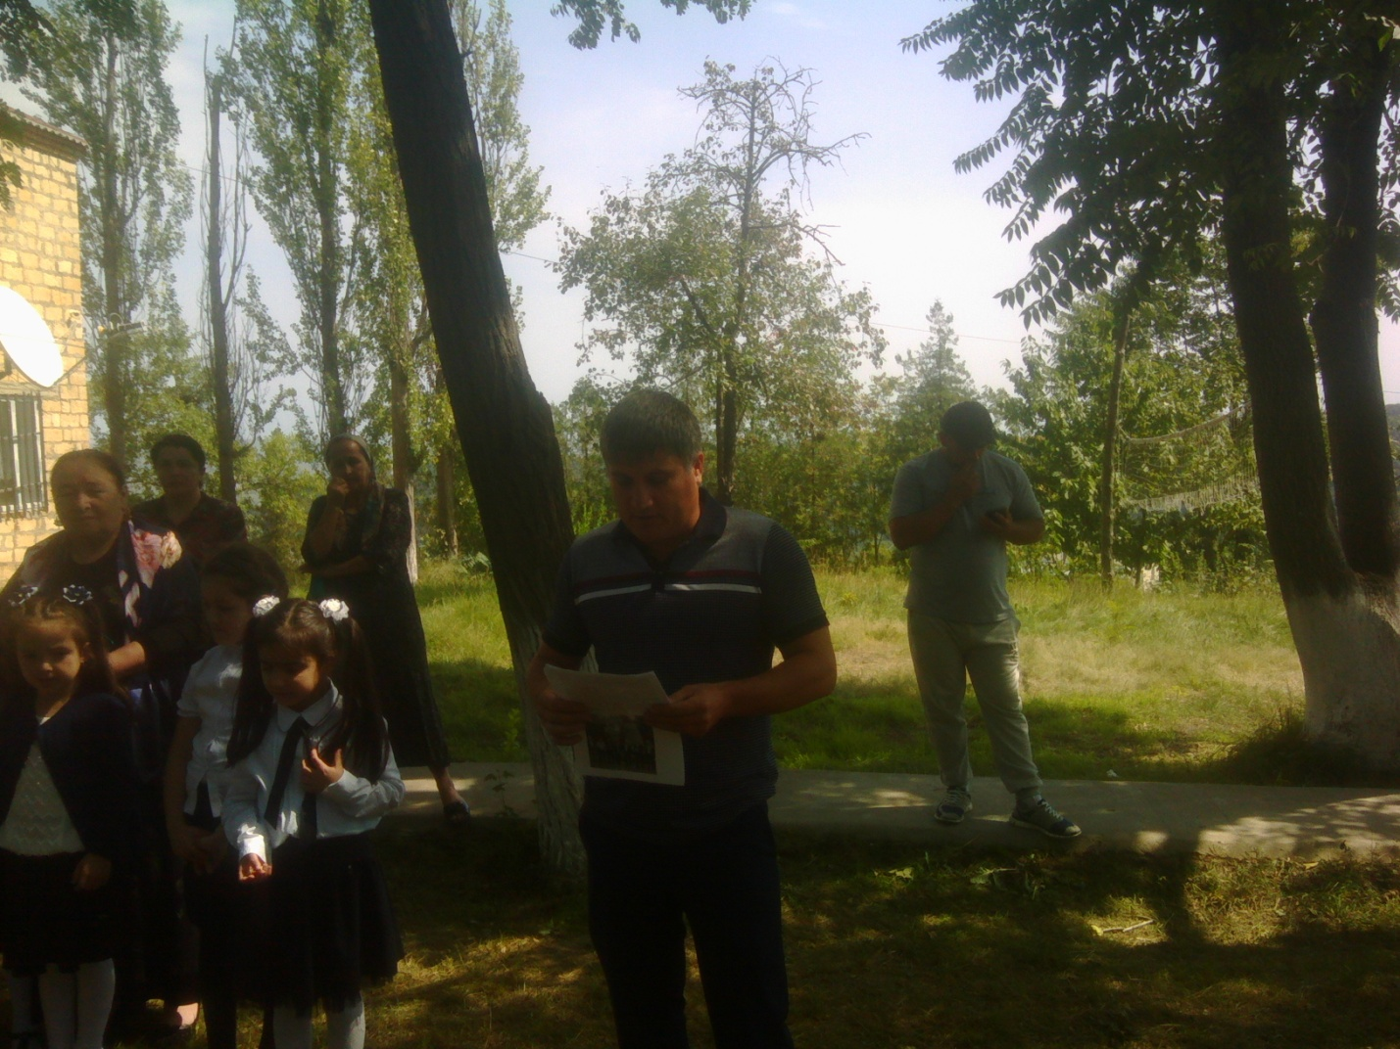

**3. Посмотрели видеоролик «О жизненном пути А. Даниялова»**

**Ответств.: зам. дир. по ВР /Габибуллаева Р.Д./**

**Дир. шк. /Габибулаева Х. Д./**

**2.10. 2018г**